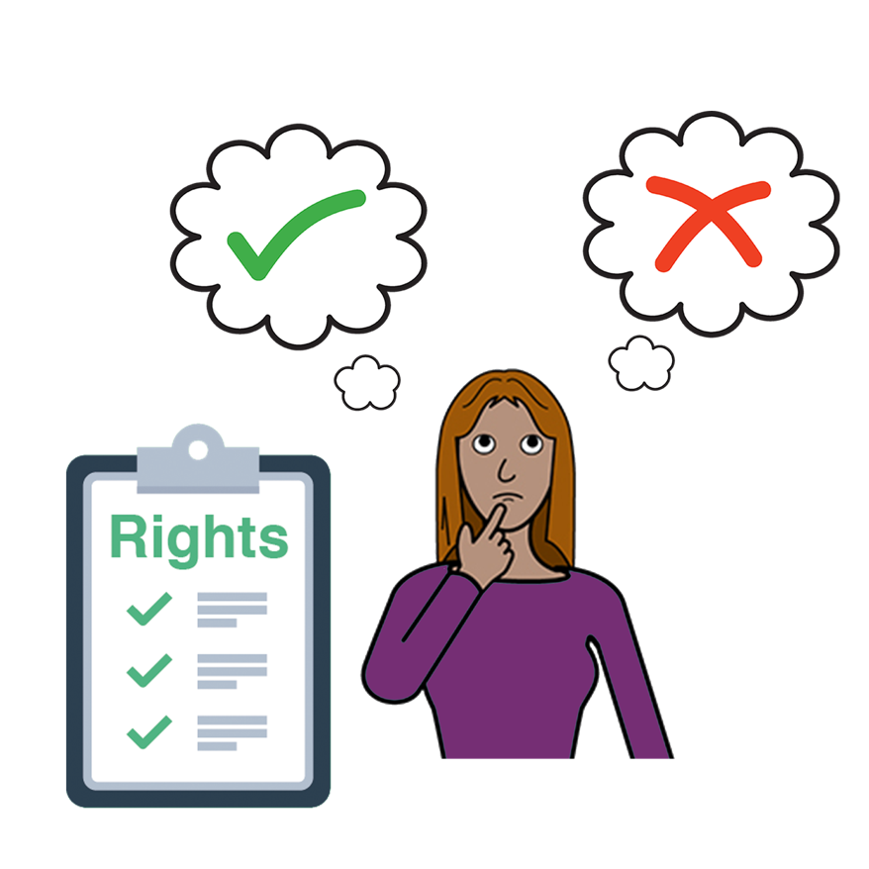
Women with
Disabilities Australia (Mujeres con discapacidad en Australia)

Libro 2

Tu derecho a elegir
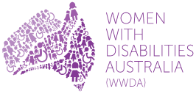
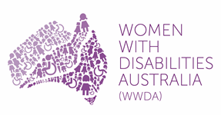 | Somos Women with Disabilities Australia (Mujeres con discapacidad en Australia)  Escribiremos WWDA cuando hablemos sobre nosotras.
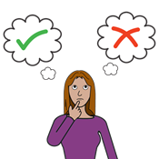 | Libro 2  Este libro trata sobre elecciones.
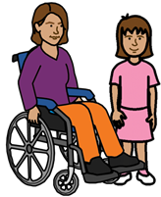 | Este libro es para mujeres y niñas con discapacidad.  Aprende sobre discapacidad en el libro Palabras nuevas. .
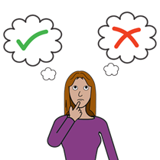 | ¿Qué es una elección?  Una elección es cuando una persona se decide por algo.
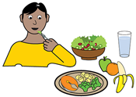 | Por ejemplo:  - qué comer,
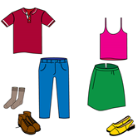 | - qué ropa usar,
 | y
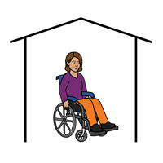 | - dónde vivir.
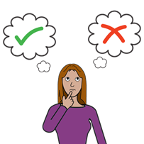
Algunas personas piensan que las mujeres con discapacidad no pueden tomar decisiones sobre cosas.

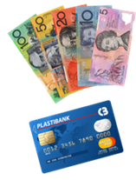 | Por ejemplo:  - sobre nuestro dinero,
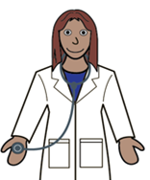 | - sobre nuestra salud,
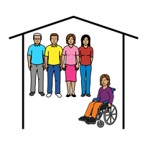 | - sobre con quién vivir.

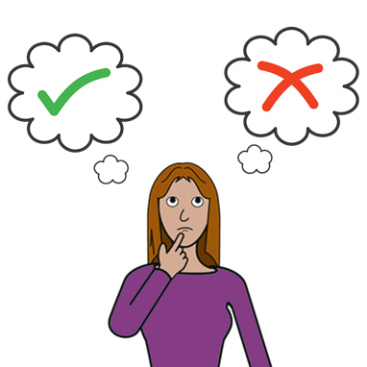
Derechos
Las mujeres y niñas con discapacidad podemos
tomar nuestras propias decisiones.

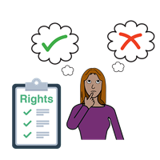 | Tienes derecho a tomar tus propias decisiones.
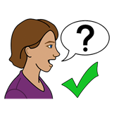 | Algunas mujeres y niñas con discapacidad pueden necesitar ayudapara decidir.
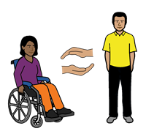 | Tienes derecho a recibir la ayuda que necesites.
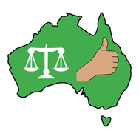 | El Gobierno Australiano  El Gobierno Australiano debe
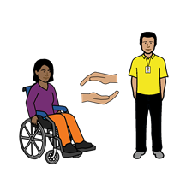  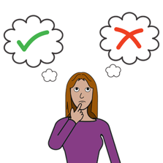 | - asistir a las mujeres con discapacidad para que tomen sus propias decisiones;
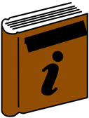 | - brindar a las mujeres y niñas con discapacidad información que puedan entender;
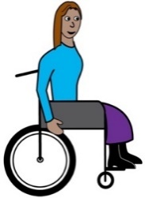 | - seguir la Convención de las Naciones Unidas sobre los derechos de las personas con discapacidad.

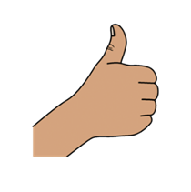 | Gracias
¿Quién escribió este libro?
Women With Disabilities Australia escribió este libro en 2019.

Este libro se elaboró con fines de educación general e información únicamente.
Derechos de autor
© Derechos de autor
Women With Disabilities Australia (WWDA) Inc. 2019
 | Todos los derechos intelectuales, que incluyen derechos de autor y patentes, en este libro, son propiedad y se otorgan bajo licencia de Women With Disabilities Australia Inc.
Gracias por el dinero
El National Disability Insurance Scheme (Programa Nacional de Seguro por Discapacidad) le dio a Women With Disabilities Australia dinero para ayudar a crear esta página web.
Las imágenes usadas en esta hoja de datos
Easy on the I Images © 2018 Leeds and York Partnership NHS Foundation Trust. Usado con autorización. www.easyonthei.nhs.uk

